INSTRUCTION MANUAL/BEDIENUNSANLEITUNG/ NOTICE D'UTILISATION/MANUAL DE INSTRUCCIONES DE USO
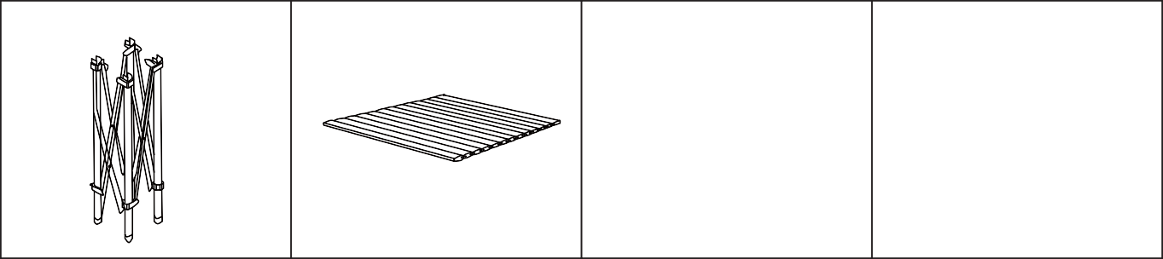
PARTS LIST/STÜCKLISTE/PARTS LIST/LISTA DE PIEZAS
A
B
C
D
1pc
1pc
2pcs
1pc

ASSEMBLY/MONTAGE/ASSEMBLAGE/MONTAJE

1 | A |  | 2 | A
3 |  | B  C  C | 4
5 |  |  | 6

TecTake GmbH,
Tauberweg 41, D-97999 Igersheim, Germany
RETAIN FOR FUTURE REFERENCE
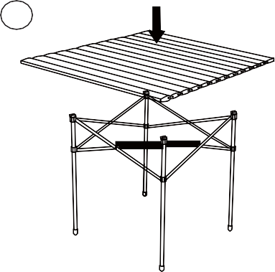
FÜR KÜNFTIGE VERWENDUNG AUFBEWAHREN A CONSERVER POUR UNE UTILISATION FUTURE
CONSERVAR PARA SER LEÍDO POR CADA NUEVO USUARIO, ANTES DE UTILIZAR EL ARTÍCULO POR PRIMERA VEZ

